Chapitres du Jalon 2 — proposition rédigée
Texte prêt à adapter et à intégrer dans le portfolio (2.0, 2.1, 2.2, 2.3, annexes A et B)
Détection de régimes de marché par IA — Groupe 1 — #PFE27-P-3549 — Coach : Francesco Pandolfi
Avant de copier-coller
Ce texte reprend votre portfolio J1 et le prolonge. Les chiffres marqués FICTIF ou [À VÉRIFIER] doivent être remplacés. Réécrivez avec vos mots : le coach connaît votre style d'écriture du J1.

2.0 — Mise à jour de la description du projet
Version J2 — octobre 2026.
Pas de pivot de cible : nous visons toujours les petites sociétés de gestion et les family offices européens, avec les CGP premium en cible secondaire. Les entretiens (13 sur 15 prévus, FICTIF) ont confirmé la douleur « décider trop tard et justifier » et placé la note de comité en sortie principale. Depuis le J1, la solution a évolué sur cinq points :
- Régimes définis sur 3 dimensions (stress, croissance, inflation) au lieu de 2 axes : l'inflation de 2022 n'est pas un épisode de volatilité.
- Détection du stress refondue (v2, pré-enregistrée le 01/10) : un détecteur de début d'épisode s'ajoute au jump model ; objectifs atteints en backtest.
- Track record public lancé le 01/10 (au lieu du 30/10 prévu), horodaté dans Bitcoin ; 4 zones publiées (US, Royaume-Uni, Japon, émergents), la zone euro a échoué à son test et reste expérimentale.
- La couche news IA n'est pas commencée : elle passe en challenger de Phase 3.
- Cible inchangée : petits gérants et family offices, CGP en cible secondaire.
En backtest, la caractéristique la plus risquée du J1 (tenir à la fois une latence ≤ 5 jours et ≤ 1,5 fausse alerte par an) est atteinte : 11 épisodes réels sur 11 détectés, latence médiane −3 jours, 1,26 fausse alerte par an. Le risque se déplace donc vers le réel (le track record live) et vers l'usage (aucun test utilisateur n'a encore eu lieu).
Solution en deux phrases :
Chaque soir, notre outil indique aux petits gérants de fonds européens dans quel « climat » se trouvent les marchés (Expansion, Surchauffe, Ralentissement ou Stress), avec une probabilité calibrée et les raisons de ce diagnostic. Il leur fournit une note prête pour leur comité des risques et un historique public, horodaté et infalsifiable, de tous ses signaux, pour qu'ils réduisent le risque plus tôt et justifient leurs décisions.

2.1 — Exigences du projet (MoSCoW)
Catégorie | Fonctionnalité / caractéristique | Justification | Statut au 21/10
Must have | Données point-in-time (FRED/ALFRED en première publication, Tiingo) avec licence vérifiée pour chaque série | Sans données datées du jour de publication, toute latence mesurée serait trop optimiste. | Fait
Must have | 4 régimes sur 3 dimensions par une règle transparente, Statistical Jump Model pour des régimes persistants | Un comité doit pouvoir nommer chaque régime et savoir d'où il vient. | Fait
Must have | Détecteur de stress v2 pré-enregistré, validé une seule fois sur les 11 épisodes réels | C'est la promesse de valeur ; arbre n°1. | Fait
Must have | Probabilité de stress calibrée (Platt), courbe de fiabilité publiée | « 30 % » doit vouloir dire 3 fois sur 10. | Fait
Must have | Explication : contribution de chaque indicateur, ce qui ferait basculer, ce qui a changé en une semaine | Un score brut ne se vend pas (10/13 entretiens, FICTIF). | Fait
Must have | Note de comité des risques PDF / HTML / Markdown, FR et EN | Sortie n°1 attendue par les gérants (37 % du sondage, FICTIF). | Fait
Must have | Track record public quotidien : SHA-256 chaîné + horodatage Bitcoin | La preuve live est notre différenciation et ne se rattrape pas. | En ligne depuis le 01/10
Must have | Tests utilisateurs avec au moins 3 gérants sur la note de comité | Seul moyen de vérifier que l'outil change une décision : c'est l'hypothèse la plus risquée. | À faire (J3)
Should have | Régime Ralentissement fiable face à une référence externe (CFNAI) | Aujourd'hui au niveau du hasard (0,492) : il faut le corriger ou l'afficher comme expérimental. | En cours (v2.3 rejetée)
Should have | Overlay de risque 60/40 après coûts (drawdown, Calmar) | Critère de succès du J1, pas encore évalué : traduit le signal en euros. | À faire
Should have | Couche actualité IA (GDELT + FinBERT) publiée en challenger | Question scientifique du J1 ; testée en live pour ne pas revoir le passé. | À faire
Should have | Alertes (écran + e-mail) et scénarios de stress sur un portefeuille | Usage quotidien du gérant entre deux comités. | Fait
Should have | API REST | Intégration dans les outils du gérant. | Fait
Could have | Zones Royaume-Uni, Japon, émergents (publiées) et euro (expérimentale) | Différenciant pour l'Europe, mais seul le modèle US est validé en profondeur. | Fait (euro échouée)
Could have | Pages « Apprendre » et carte des marchés mondiaux | Utile en vitrine, sans lien direct avec la décision du gérant. | Fait
Could have | Tuteur IA « GAMA » | Cible secondaire et vitrine. | Affiché, non actif
Could have | Rapport de thèse généré depuis les enregistrements | Garantit que les chiffres publiés sont ceux du code. | Fait
Won't have | Signaux d'achat/vente ou recommandation sur un portefeuille client | Relèverait du conseil en investissement (MiFID II, AMF DOC-2008-23). | —
Won't have | Vente de données brutes ; redistribution des prix de marché | Interdit par les licences ; pas notre cible. | —
Won't have | Deep learning (VAE, LSTM), SOM, TDA, HDP-HMM | Trop de paramètres pour une dizaine de crises ; réservés au mémoire. | —
Won't have | Temps réel / intraday | Un comité décide à la semaine. | —
Won't have | Comptes clients, paiement, application mobile | N'aide pas à prouver la valeur au J3. | —

Pourquoi ces Must
Nous avons appliqué une règle simple : est un Must ce qui sert directement à tester l'hypothèse la plus risquée ou à prouver la valeur pour le gérant. Les données point-in-time et le protocole pré-enregistré sont des Must car sans eux, la latence mesurée n'a aucune valeur : un backtest contaminé par des informations futures, ou réglé après avoir vu les résultats, serait trop optimiste. La note de comité et l'explication sont des Must parce qu'un score brut ne se vend pas (10 entretiens sur 13, FICTIF). Le track record est un Must parce que chaque jour non publié est perdu définitivement : nous l'avons lancé le 01/10, avec un mois d'avance. Le seul Must restant, les tests utilisateurs, est aussi le plus important pour le J3.

Pourquoi ces Should
Les Should augmentent la valeur sans conditionner le prototype. Le régime Ralentissement est affiché, mais sa qualité est aujourd'hui au niveau du hasard : nous préférons le dire que le cacher. L'overlay 60/40 traduit le signal en drawdown évité ; c'était un critère du J1, il n'est pas encore évalué. La couche actualité reste notre question scientifique, mais le produit fonctionne sans elle : elle sera publiée en challenger, testée uniquement en live.

Pourquoi ces Could, et l'écart que nous assumons
Les zones hors États-Unis, les pages pédagogiques et la carte mondiale sont des vitrines utiles mais sans lien direct avec la décision du gérant. Nous reconnaissons une dérive : plusieurs Could ont été construits avant des Should, alors que notre J1 annonçait « aucune fonctionnalité hors MVP avant le J3 ». Conséquence : gel des nouvelles fonctionnalités jusqu'aux tests utilisateurs (risque R5).

Ce que nous ne ferons pas, et pourquoi
Nous excluons explicitement tout signal d'achat ou de vente personnalisé : ce serait du conseil en investissement au sens de MiFID II et de la position AMF DOC-2008-23, qui exige un statut que nous n'avons pas. Nous excluons aussi les méthodes exploratoires (VAE, SOM, TDA, HDP-HMM) : avec moins de dix crises dans l'échantillon, leur nombre de paramètres les rend impossibles à valider honnêtement ; elles restent au mémoire. Le temps réel est inutile pour un comité qui décide à la semaine. Enfin, comptes, paiement et application mobile n'aident pas à prouver la valeur au J3.
Cohérence avec le temps disponible : 7 Must sur 8 sont faits ; les 6 semaines restantes avant le J3 vont d'abord aux tests utilisateurs, puis au Ralentissement et à l'overlay 60/40. La couche actualité ne démarre que si les tests sont planifiés.

2.2 — Architecture et choix techniques

Description de la solution
Chaque soir de semaine à 22 h 30 (après la clôture américaine), une tâche GitHub Actions collecte les données du jour (FRED/ALFRED en première publication, Tiingo pour les ETF), calcule 12 indicateurs regroupés en trois scores (stress, croissance, inflation), applique le jump model et le détecteur de début d'épisode, calibre la probabilité de stress, puis publie le régime, la probabilité et les facteurs explicatifs dans le track record public : chaque jour est un fichier JSON chaîné par SHA-256 et horodaté dans Bitcoin (OpenTimestamps). Les mêmes briques, rejouées en walk-forward sur 1999-2026, produisent les mesures du backtest. Les sorties sont la note de comité (PDF, HTML, Markdown, FR/EN), une application Streamlit de 7 écrans et une API REST.
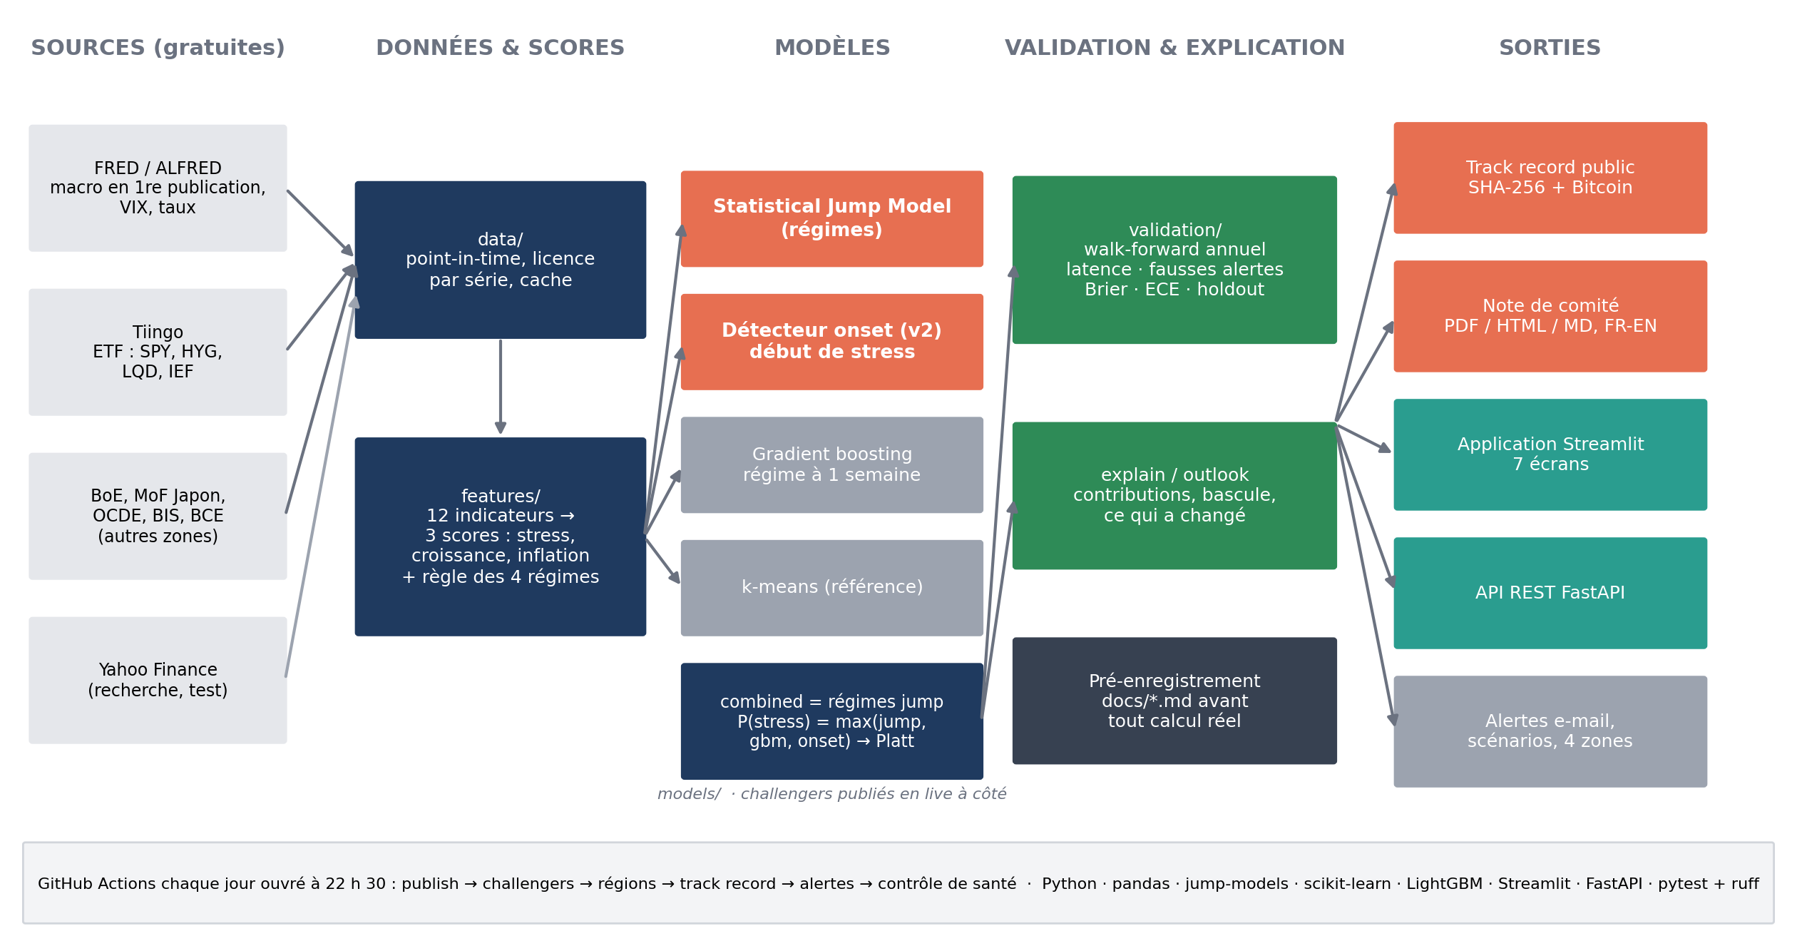
Figure 1 — Architecture de la solution

Outils et technologies
Brique | Choix | Pourquoi
Langage | Python 3.11 | Toutes les bibliothèques clés existent ; pratiqué par les 5 membres.
Données | FRED / ALFRED, Tiingo, pandas, Parquet | Gratuit, première publication datée, licence compatible avec la publication.
Modèles | Statistical Jump Model, k-means, gradient boosting | Régimes persistants ; challengers simples et standards.
Calibration | Platt (régression logistique) | Peu de paramètres pour une dizaine de crises.
Sorties | Streamlit, FastAPI, note PDF | Aucun profil front-end dans l'équipe.
Preuve | SHA-256 chaîné + OpenTimestamps | Horodatage vérifiable par n'importe qui, gratuit.
Orchestration | GitHub Actions (publication + contrôle de santé) | Gratuit, et l'historique Git sert aussi de preuve.
Qualité | pytest (29 fichiers de tests), ruff | Chaque règle de validation est testée.

Arbres de choix d'architecture
Un arbre par choix structurant. Chaque filtre est une question mesurable ou binaire issue de nos contraintes J1 (budget 300 €, licences, une dizaine de crises seulement, compétences, absence de fuite du futur). Les chiffres viennent des protocoles pré-enregistrés du dossier docs/ du dépôt.

Arbre n°1 — Détecteur de début de stress (protocole pré-enregistré)
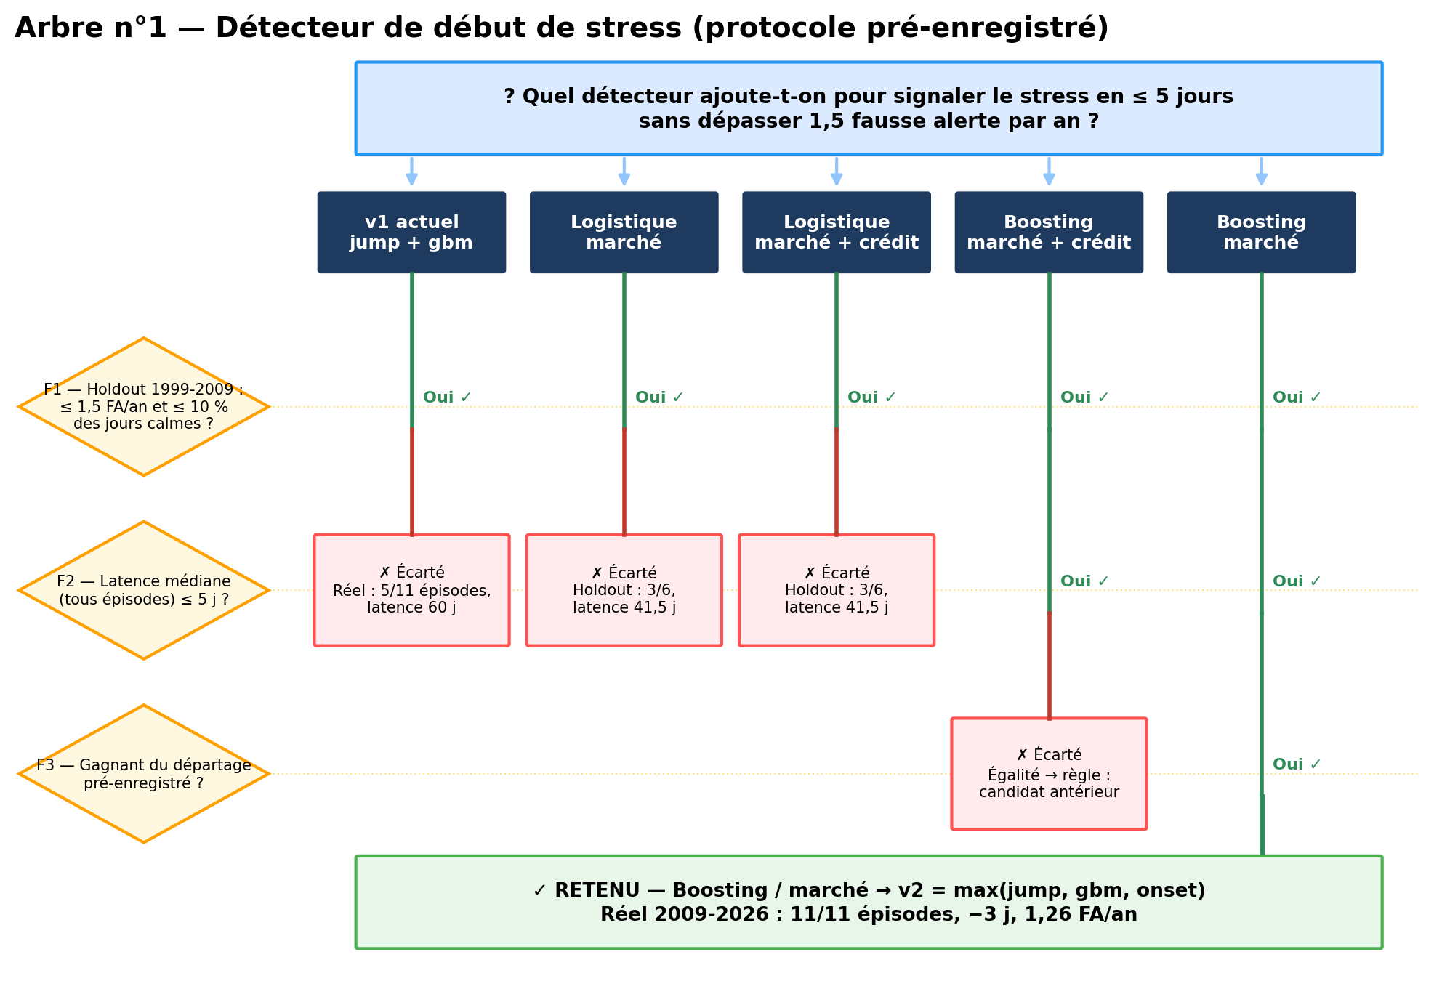
Figure 2 — Arbre n°1 — Détecteur de début de stress (protocole pré-enregistré)
Synthèse : Décision (01/10/2026, pré-enregistrée avant tout calcul sur données réelles) : le détecteur gradient boosting sur données de marché est ajouté au modèle. Sur les 11 épisodes réels hors échantillon, il les détecte tous, avec une latence médiane de −3 jours et 1,26 fausse alerte par an. Compromis assumé : les fausses alertes passent de 0,17 à 1,26 par an, proches de la limite, et les changements de régime de 3,4 à 5,6 par an. Limite : ces épisodes avaient déjà été vus ; seul le track record live est un test en aveugle.

Arbre n°2 — Sources de données
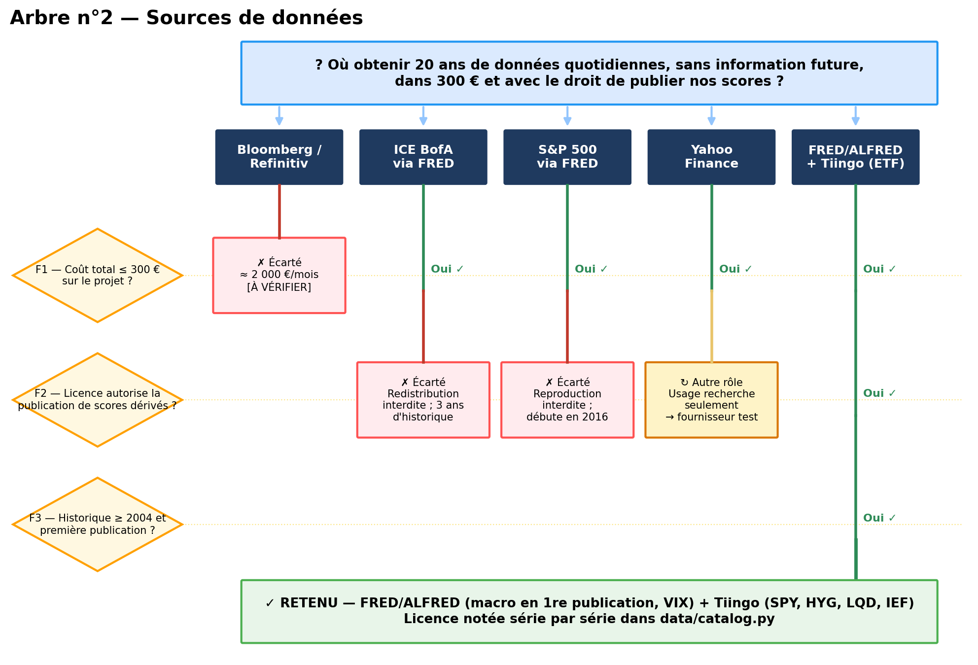
Figure 3 — Arbre n°2 — Sources de données
Synthèse : Décision : FRED/ALFRED pour la macro (chaque chiffre lu dans sa première publication, daté du jour de sa sortie) et Tiingo pour les prix d'ETF. Compromis assumé : les ETF remplacent les indices sous licence, et avant 2007 le crédit investment grade (LQD/IEF) remplace le high yield (HYG). Limite : l'offre gratuite de Tiingo couvre la recherche ; un usage commercial demanderait une offre payante.

Arbre n°3 — Modèle des régimes
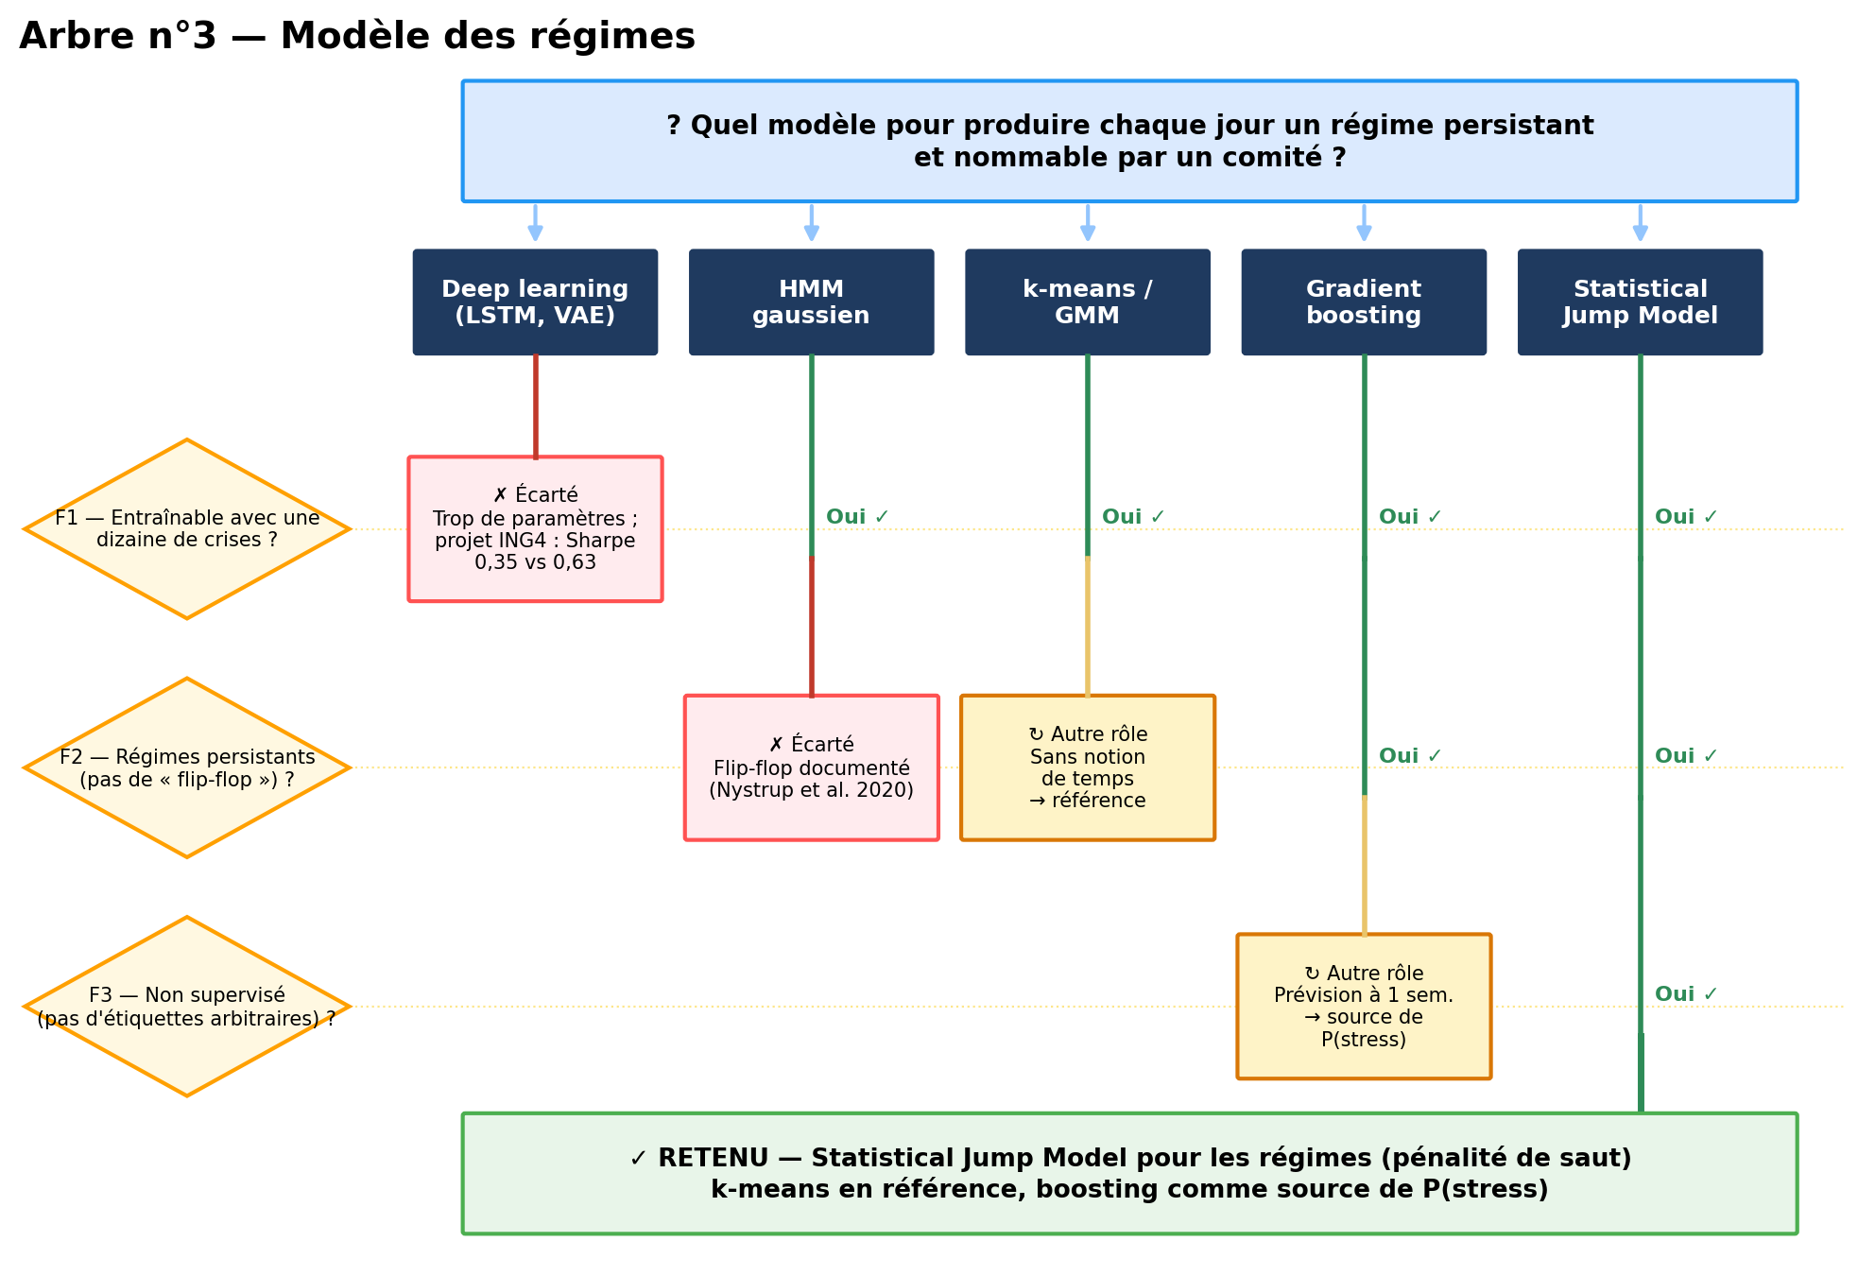
Figure 4 — Arbre n°3 — Modèle des régimes
Synthèse : Décision : le Statistical Jump Model nomme les régimes ; chaque état prend le nom du régime de la règle dont il est le plus proche, sans réglage à la main. Compromis assumé : la persistance peut retarder un changement, d'où le détecteur de stress séparé (arbre n°1).

Arbre n°4 — Publication et preuve
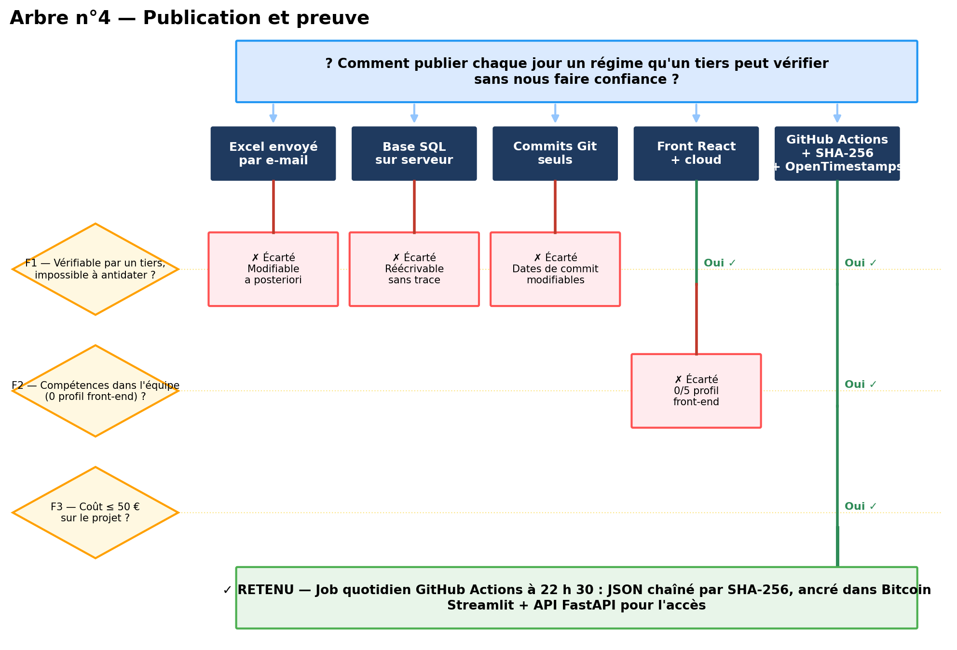
Figure 5 — Arbre n°4 — Publication et preuve
Synthèse : Décision : chaque jour ouvré, un job publie un fichier JSON chaîné à la veille par son empreinte SHA-256 et horodaté via OpenTimestamps dans Bitcoin. Un jour ne peut être ni modifié, ni supprimé, ni antidaté sans que cela se voie. État au 20/10 : 14 jours publiés, 13 déjà ancrés.

Annexe — Arbre prévu pour la Phase 3 : actualité
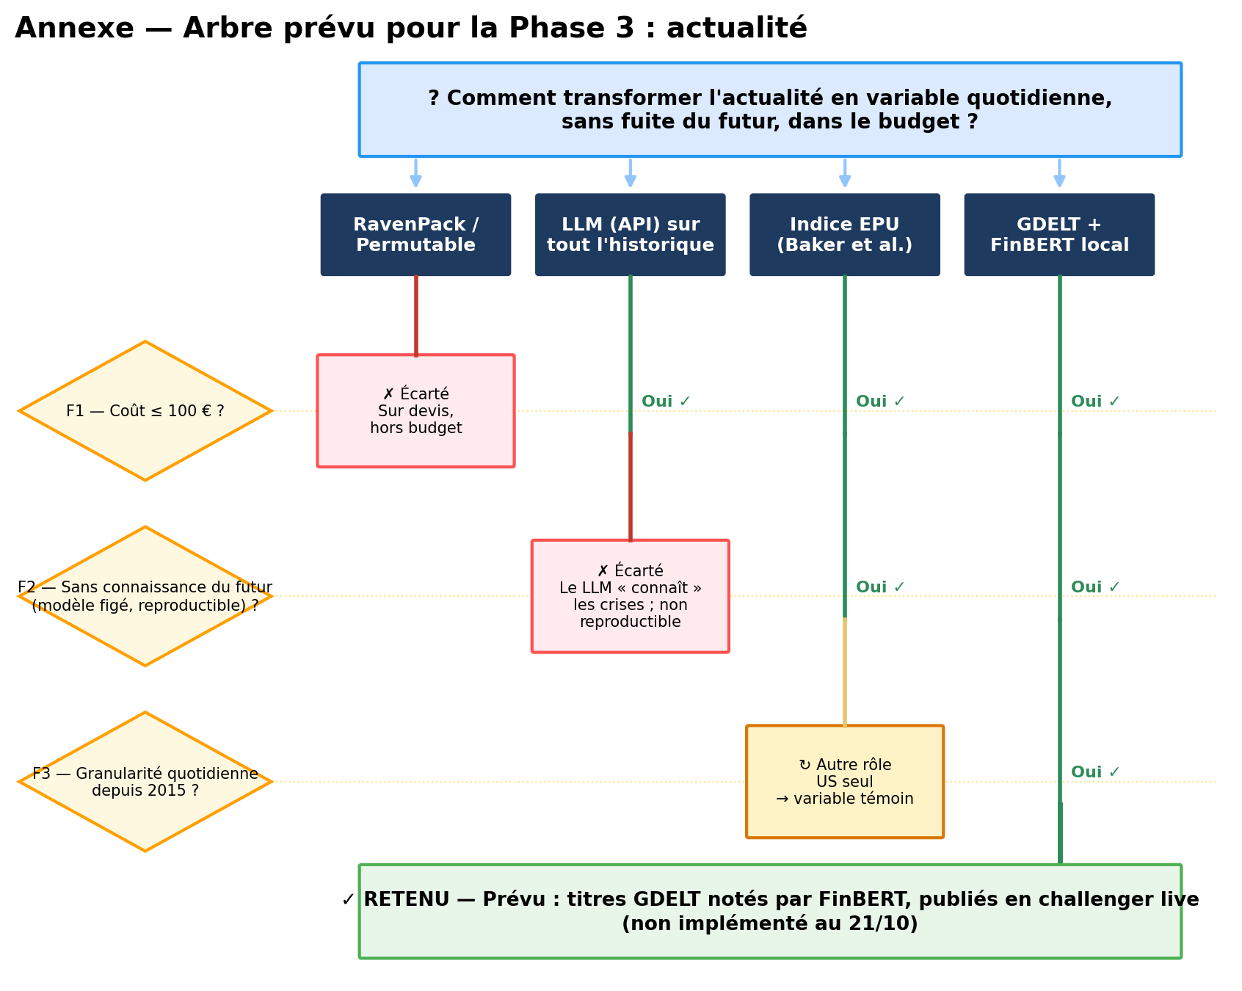
Figure 6 — Annexe — Arbre prévu pour la Phase 3 : actualité
Synthèse : Prévu pour la Phase 3 : FinBERT exécuté localement sur les titres GDELT, ajouté comme challenger publié en live. Comme les crises passées ont déjà été vues, seul le live peut dire si l'actualité accélère la détection.

2.3 — Analyse de risques
Nous avons balayé les cinq dimensions de la méthode TELOS (technique, économique, légal, organisationnel, planning). Le budget (dimension économique) n'est pas un risque majeur : notre besoin est estimé à environ 50 € sur 300 €. Les risques retenus sont propres à notre projet.
ID | Catégorie | Risque | Probabilité | Impact | Plan de mitigation | Déclencheur
R1 | Externe | Aucun test utilisateur réalisé : les gérants ne sont pas disponibles en novembre | Forte | Fort | 6 volontaires identifiés (FICTIF) : sessions planifiées dès le 09/11, protocole de 30 min sur la note de comité. Secours : protocole asynchrone (vidéo + formulaire de 10 min), CGP du réseau, alumni ECE en gestion d'actifs. | Moins de 3 sessions confirmées au 06/11
R2 | Technique | En réel, les fausses alertes dépassent 1,5 par an (backtest : 1,26, sur des épisodes déjà vus) | Moyenne | Fort | Aucun réglage après coup (règle pré-enregistrée). Challengers publiés en live à côté du modèle. Communication honnête : « environ une fausse alerte par an ». Plan B pré-enregistré : revenir au détecteur v1 (0,17 fausse alerte/an, plus lent). | 2 fausses alertes dans le track record live
R3 | Organisationnel | Appropriation du code : code écrit en grande partie avec un assistant IA et porté par 2 contributeurs ; les 5 membres doivent pouvoir le défendre | Forte | Fort | Un module « propriétaire » par membre, présenté aux autres en 15 min. Revue de code obligatoire. Répétition de questions techniques avant chaque soutenance. La documentation docs/ sert de support. | Un membre ne sait pas expliquer son module en répétition
R4 | Technique | Le régime Ralentissement reste au niveau du hasard face à la référence CFNAI (0,492) | Forte | Moyen | Nouvelle tentative pré-enregistrée (v2.4). Si elle échoue : afficher le score de croissance (0,620) plutôt que le régime, et marquer Ralentissement comme expérimental dans la note. | Échec de la v2.4 au 13/11
R5 | Organisationnel | Dispersion : des fonctionnalités hors MVP (Apprendre, carte mondiale, 4 zones) consomment le temps des Must restants | Forte | Moyen | Gel des nouvelles fonctionnalités jusqu'aux tests utilisateurs. Chaque tâche Notion porte sa catégorie MoSCoW ; aucune tâche Could tant qu'un Must est ouvert. | Une tâche Could démarrée avant le 20/11
R6 | Externe | Panne de la publication quotidienne ou d'une source (FRED, Tiingo, Bitcoin) | Moyenne | Moyen | Contrôle de santé automatique (workflow health), jour manquant signalé, secours Tiingo pour FRED, journal des publications. Un jour manqué est montré, jamais rattrapé en douce. | Publication en échec 2 jours de suite
R7 | Légal | Les scénarios sur le portefeuille du client glissent vers du conseil personnalisé | Moyenne | Fort | Impact chiffré seulement, aucune recommandation d'ajustement ; CSV lu en mémoire, jamais conservé ; avertissement sur chaque sortie ; relecture des formulations par le Garant du besoin. | Une formulation « réduisez / vendez » en relecture

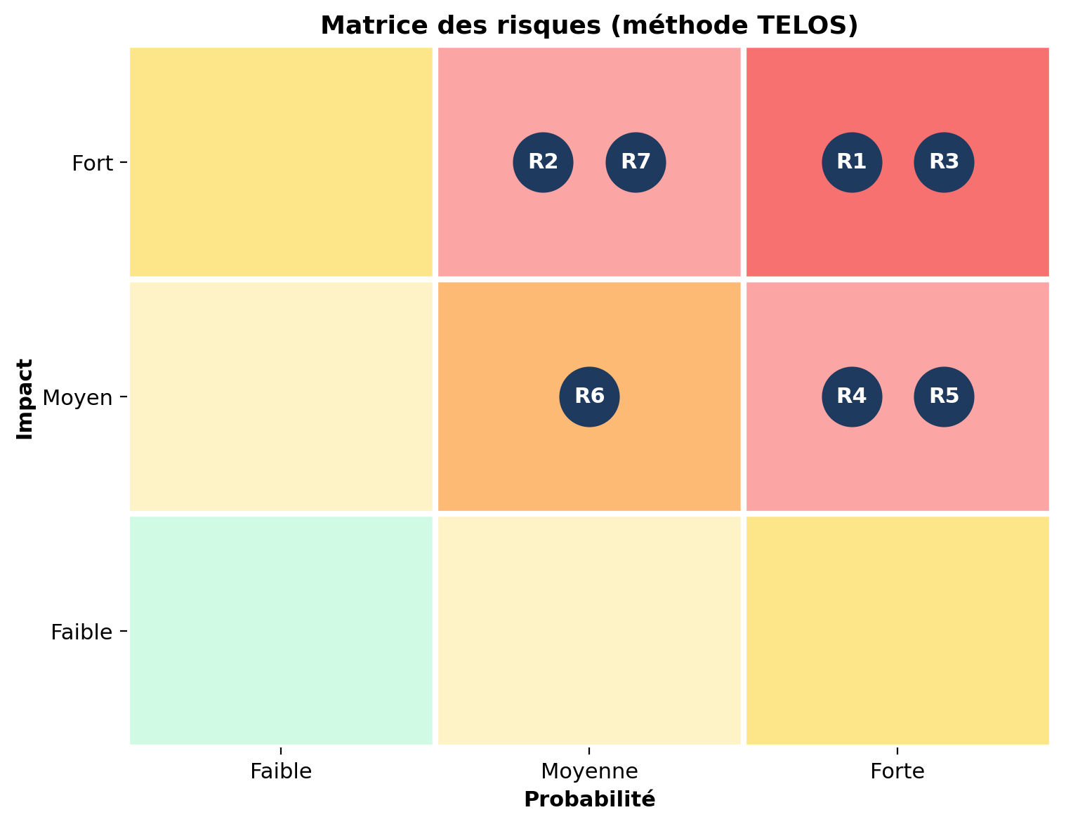
Figure 7 — Matrice probabilité / impact

Risques majeurs et solutions de secours
Notre risque majeur est R1 : ne pas réussir à tester l'outil avec au moins trois gérants avant le J3. C'est le dernier Must ouvert et la seule façon de vérifier qu'une note de comité change une décision. Les sessions sont planifiées dès le 09/11 ; si moins de trois sont confirmées au 06/11, nous basculons sur un protocole asynchrone (vidéo de 5 minutes et formulaire de 10 minutes) ouvert aussi aux CGP et aux alumni de l'ECE en gestion d'actifs.
Le deuxième risque est R2 : nos 1,26 fausse alerte par an sont mesurées sur des épisodes que nous connaissions. En réel, elles peuvent être plus nombreuses. La règle étant pré-enregistrée, nous ne la retoucherons pas après coup ; si le track record live affiche deux fausses alertes, nous basculons sur le plan B déjà écrit : le détecteur v1, plus lent (11 jours de latence médiane) mais avec 0,17 fausse alerte par an.
Le troisième est R3 : une grande partie du code a été écrite avec un assistant IA et par deux contributeurs. Chaque membre devient propriétaire d'un module, le présente aux autres en 15 minutes, et nous répétons les questions techniques avant chaque soutenance.

Besoins matériels et SI
Le projet ne nécessite aucun matériel. Les besoins SI sont faibles et passeront par le bon de commande de la plateforme (rubrique Commandes, justification dans le commentaire général).
Poste | Détail | Coût
Matériel | Aucun (projet 100 % logiciel) | 0 €
Données | FRED/ALFRED, Tiingo (offre gratuite, usage recherche), BoE, OCDE, BIS, BCE | 0 €
Publication | GitHub Actions, OpenTimestamps | 0 €
API modèle de langage | Tuteur GAMA et couche actualité, plafond mensuel, cache | ≈ 40 €
Nom de domaine (vitrine) | Optionnel, Could have | ≈ 10 €
Total estimé | Demande via bon de commande (besoins SI) | ≈ 50 € / 300 €

Justification de la clé API de modèle de langage : elle sert au tuteur GAMA (Could) et, si elle démarre, à la couche actualité (Should). Nous avons écarté un abonnement fixe car l'usage est ponctuel ; un plafond de dépense est configuré et les réponses sont mises en cache. Point à vérifier : l'offre gratuite Tiingo est limitée à un usage non commercial [À VÉRIFIER avant toute commercialisation].

Annexe A — Comptes-rendus de réunion (lot J2) — MODÈLES FICTIFS

30/09/2026 — Réunion d'équipe (1 h, hybride)
Participants : Les 5 membres
Ordre du jour : Retour sur le dépôt J1. ; Répartition des 15 entretiens : 3 par membre.
Décisions :
- Guide d'entretien commun validé.
- Lancement du track record public le 01/10 (au lieu du 30/10).
- Note de comité réelle montrée en entretien.
Qui | Fait quoi | Pour quand
Robin | finaliser le guide d'entretien | 02/10
Gabriel | pré-enregistrer le détecteur v2 | 01/10
Tous | 3 entretiens chacun | 16/10

07/10/2026 — Point coach (30 min)
Participants : Les 5 membres + F. Pandolfi
Ordre du jour : Avancement des entretiens (6 réalisés). ; Résultats du détecteur v2 (11/11).
Décisions :
- Le coach demande d'identifier ce qui reste le plus risqué maintenant que le backtest passe.
- Faire un arbre par choix structurant, pas un arbre global.
- Point de vigilance du coach : fonctionnalités hors MVP construites avant les tests.
Qui | Fait quoi | Pour quand
Gabriel | arbres détection et données | 14/10
Amine | protocole de test utilisateur | 14/10
Robin | première liste de risques TELOS | 14/10

14/10/2026 — Réunion d'équipe (1 h 30)
Participants : Les 5 membres
Ordre du jour : Synthèse de 11 entretiens. ; Atelier MoSCoW avec statut. ; Revue des arbres n°1 et n°2.
Décisions :
- Gel des nouvelles fonctionnalités jusqu'aux tests utilisateurs (vote 5-0).
- Couche actualité en challenger de Phase 3 (vote 4-1, Axel contre : souhaitait la démarrer tout de suite).
- Un module « propriétaire » par membre pour que chacun puisse défendre le code.
Qui | Fait quoi | Pour quand
Amine | rédaction 2.1 | 21/10
Axel | rédaction 2.2 | 21/10
Robin | rédaction 2.3 | 21/10
Titouan | support de soutenance | 24/10
Gabriel | intégration des entretiens | 21/10

Annexe B — Preuves de gestion de projet
À faire le jour du dépôt : exporter ou capturer le tableau Notion. Structure conseillée pour que la capture soit lisible :
Colonne Notion | Contenu
Tâche | Formulée comme un livrable (« Arbre n°2 rédigé »), pas une activité.
Responsable + binôme | Deux noms pour chaque tâche technique (risque R3).
Statut | À faire / En cours / En revue / Terminé.
Échéance | Date ; en rouge si dépassée.
Lien MoSCoW | Must / Should / Could : montre que vous travaillez d'abord les Must.
Jalon | J2 / J3.

